Bókin um H. C. Andersen

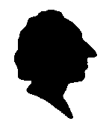

Nafn:
____________________________
Efnisyfirlit

bls. 2 Efnisyfirlit
bls. 3 H.C. Andersen í Óðinsvé
bls. 4 H.C. Anddersen í Kaupmannahöfn
bls. 5 Íslensku verkefni
bls. 6 Ljóð - ævintýri
bls. 7 Stærðfræðidæmi
bls. 8 Íslensku verkefni
bls. 9 Skrift
bls. 10 Krossgáta
bls. 11 Íslensku verkefni
bls. 12 Íslensku verkefni

H.C. Andersen í Óðinsvé

H.C. Anddersen í Kaupmannahöfn

Íslensku verkefni

Búðu til setningu úr þessum orðum
(Mundu að byrja á stórum staf og enda með .)
stúlkan, eldspýturnar, litla, með
_______________________

Finndu andheiti þessara orða

ljótur lítill

heitur mjúkt

stór fallegur

hart stutt

langur kaldur
Ljóð

Æ
V
I
N
T
Ý
R
I

Stærðfræðidæmi

1. H.C. Andersen fæddist árið 1805 og dó árið 1875.
Hvað var hann gamall þegar hann dó? _______

2. Pabbi H.C. Andersen dó þegar hann var ellefu ára. Hvaða ár dó þá pabbi hans? _______

3. Árið 1819 fór H.C. Andersen einn með póstvagni til Kaupmannahafnar hvað var hann gamall? ________

4. Árið 1837 gaf H.C. Andersen út ævintýrið litla hafmeyjan og nýju fötin keisarans. Hvað var hann gamall? ________
Íslenska

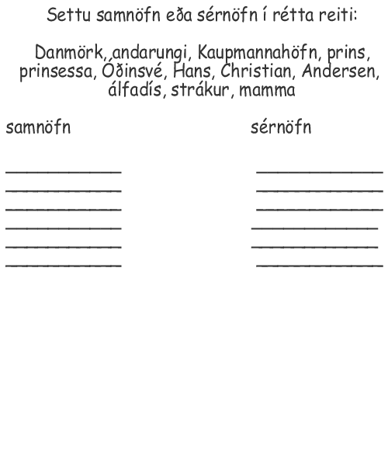

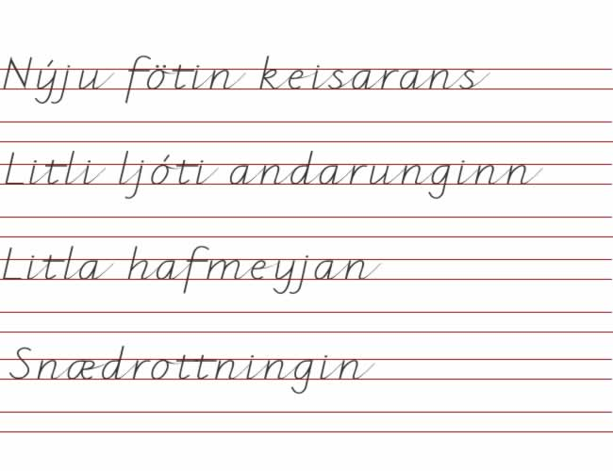
Skrift

Krossgáta

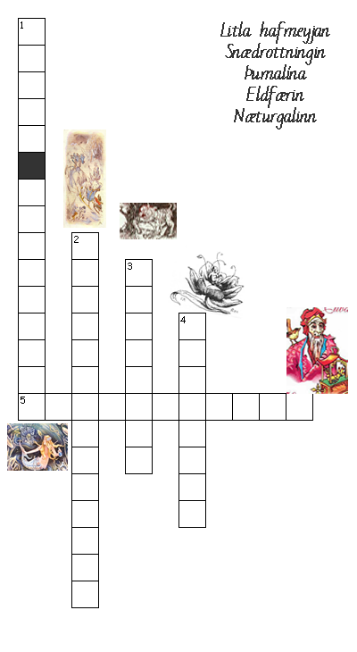

Íslenska

Raðaðu þessum orðum í stafrófsröð

baun, lítill, föt, andarungi, þumalína, hafmeyja,
keisari, prinsessa.

_______________________

Settu rauðan hring utan um alla sérhljóða
í setningunni:

Nýju fötin keisarans
Íslenska

Litaðu alla samhljóðana græna í orðinu:

prinsessa

Hvað eru mörg atkvæði í orðinu andarungi ? _____

